1. **Objetivo**

Divulgar a las áreas involucradas a nivel nacional de las empresas de Sanitas Internacional, las directrices necesarias para la adecuada creación y/o modificación de terceros.

1. **Alcance**

Establecer los lineamientos para el trámite de creación y modificación a nivel nacional de terceros de Sanitas Internacional con excepción de prestadores de Colsanitas, Medisanitas y EPS Sanitas los cuales son tramitados por el área de Convenios y Tarifas.

Aplica a toda persona natural o jurídica que contrate con la Organización para el suministro de bienes o servicios.

1. **Responsables:**

Las actividades relacionadas con la creación y modificación de terceros estarán a cargo de la Central de Impuestos por el equipo Data master.

1. **Descripción**

Este proceso, controla y gestiona la creación de terceros a nivel nacional de todas las empresas de la Organización Sanitas.

Toda solicitud de creación o modificación de terceros debe ser direccionada al área de impuestos al correo [creacionterceros@colsanitas.com](mailto:creacionterceros@colsanitas.com)

En la creación de terceros (Proveedores, Caja Menor y Usuarios EPS de prestaciones económicas), es importante el diligenciamiento de la plantilla en Excel diseñada para este fin. [Plantilla Terceros](http://intrasanitas/normas/apoyo_osi/gestion_economica/gestion_tributaria/formatos/nueva_planilla_terceros_impuestos.xlsx)

**3.1 Solicitud de Creación y/o Modificación de terceros**

Los usuarios de Grupo Datamaster estarán autorizados para creación de los terceros y las cuentas bancarias en el sistema ORACLE y MOLLIER, en los casos que se requiera. Los demás usuarios que venían creando terceros, les será restringido el permiso en los aplicativos.

Inicialmente se revisan los documentos soportes para el respectivo trámite de acuerdo a la siguiente tabla:

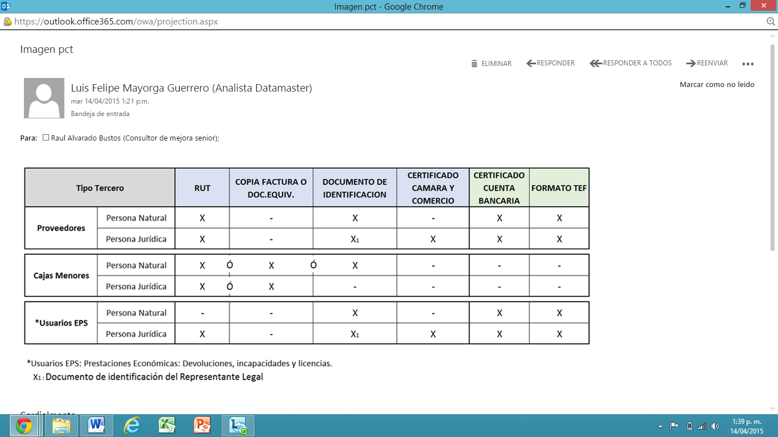

1. Para la creación de **Proveedores**, sedebe adjuntar copia del RUT, copia del Certificado de Cámara y Comercio (No aplica a personas naturales) con una vigencia inferior a treinta (30) días, Certificado de Cuenta bancaria emitida por la entidad financiera inferior a ocho (8) días y el [Formato de Creación de Cuentas TEF](http://intrasanitas/normas/apoyo_osi/gestion_economica/gestion_tributaria/formatos/f_creacion_cuentas_TEF.doc) debidamente firmado.
2. Para la creación de **Terceros de Caja Menor,** sedebe adjuntar copia del RUT o copia de la factura o documento de identidad de la persona a la cual se le realizó el Pago; para las personas jurídicas se debe anexar copia del RUT ó copia de la factura o documento equivalente únicamente.

Es importante revisar las nuevas políticas para la Creación de Terceros de caja menor, en la cual se definen los documentos soportes válidos y las cuantías mínimas.

Nota: Las facturas que se adjuntan para legalización de **Caja Menor**, deben cumplir con todos los requisitos de facturación, de acuerdo al “[Instructivo para el manejo de soportes de Cajas Menores](http://intrasanitas/normas/apoyo_osi/gestion_economica/gestion_tributaria/instructivo/i_cajas_menores.docx)”

1. En el caso de los usuarios de EPS que solicitan devoluciones, incapacidad o reembolsos, se debe anexar copia del documento de identidad (cédula de ciudadanía, cédula de extranjería o pasaporte) o RUT, Certificado de Cuenta bancaria emitida por la entidad financiera inferior a ocho (8) días y [Formato de Creación de Cuentas TEF](http://intrasanitas/normas/apoyo_osi/gestion_economica/gestion_tributaria/formatos/f_creacion_cuentas_TEF.doc) debidamente firmado.

En la creación de las cuentas TEF se debe tener en cuenta el código de Banco de acuerdo al siguiente listado:

|  |  |
| --- | --- |
| CODIGO BANCO | ENTIDAD |
| 0 | BANCO DE LA REPÚBLICA |
| 1 | BANCO DE BOGOTÁ |
| 2 | BANCO POPULAR |
| 6 | BANCO CORPBANCA COLOMBIA S.A. |
| 7 | BANCOLOMBIA S.A. |
| 8 | ABN AMRO BANK COLOMBIA |
| 9 | CITIBANK COLOMBIA |
| 10 | BANCO GNB COLOMBIA S.A. |
| 12 | HSBC COLOMBIA |
| 13 | BBVA COLOMBIA |
| 14 | HELM BANK |
| 19 | RED MULTIBANCA COLPATRIA S.A. |
| 23 | BANCO DE OCCIDENTE |
| 32 | BANCO CAJA SOCIAL - BCSC S.A. |
| 40 | BANCO AGRARIO DE COLOMBIA S.A. |
| 51 | BANCO DAVIVIENDA S.A. |
| 52 | BANCO AV VILLAS |
| 53 | BANCO WWB S.A. |
| 58 | BANCO PROCREDIT |
| 59 | BANCAMIA |
| 60 | BANCO PICHINCHA S.A. |
| 61 | BANCOOMEVA |
| 62 | BANCO FALABELLA S.A. |
| 63 | BANCO FINANDINA S.A. |
| 66 | BANCO COOPERATIVO COOPCENTRAL |

En el proceso de creación de terceros se puede confirmar la información de NIT y razón social en las siguientes fuentes de información:

* https://muisca.dian.gov.co/WebRutMuisca/DefConsultaEstadoRUT.faces
* [http://www.rues.org.co/RUES_Web/#](http://www.rues.org.co/RUES_Web/)
* <http://www.fosyga.gov.co/Consultas/AfiliadosCompensados/MaestroAfiliadosCompensados/tabid/439/Default.aspx>

La información que debe ser confirmada en la creación de terceros, de acuerdo a los campos del RUT, u otro documento soporte válido , es:

1. Identificar  si se trata de persona natural o persona jurídica, nacional o extranjera.
2. NIT
3. Nombre ó Razón social
4. Tipo de documento, de acuerdo al siguiente listado:

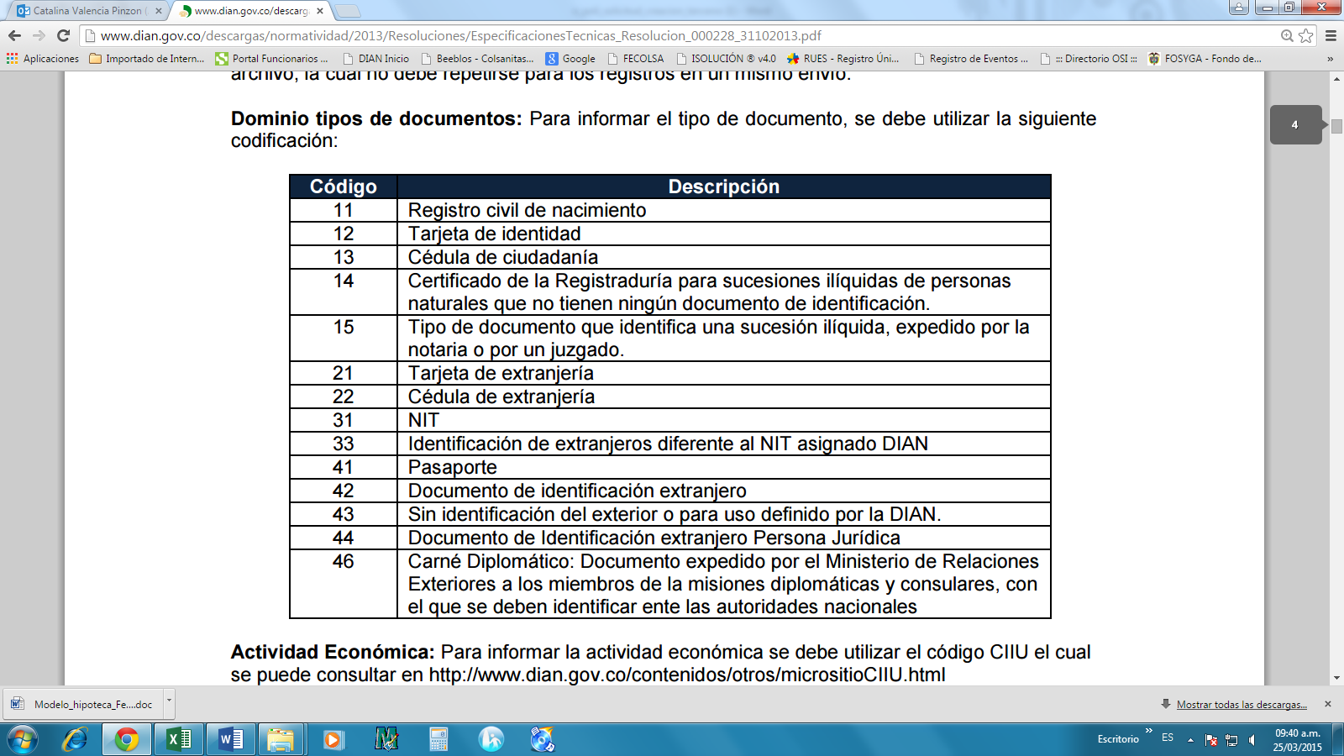

1. Dirección
2. Ciudad, Departamento y país
3. Teléfono
4. Dirección de correo electrónico
5. Régimen (común o simplificado)
6. Actividad económica principal

* La nomenclatura para las direcciones que se debe tener en cuenta en la creación de terceros, es la establecida por la DIAN (<http://www.dian.gov.co/descargas/Formularios/2008/nomenclatura.pdf>)
* Se deben evitar los caracteres especiales (#, -, _, &, etc) y las tildes.
* Todos los campos deben ser diligenciados en mayúsculas.

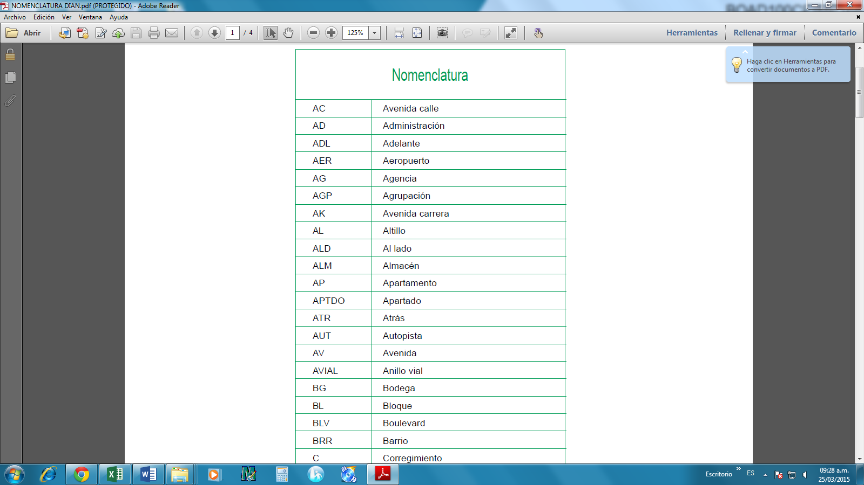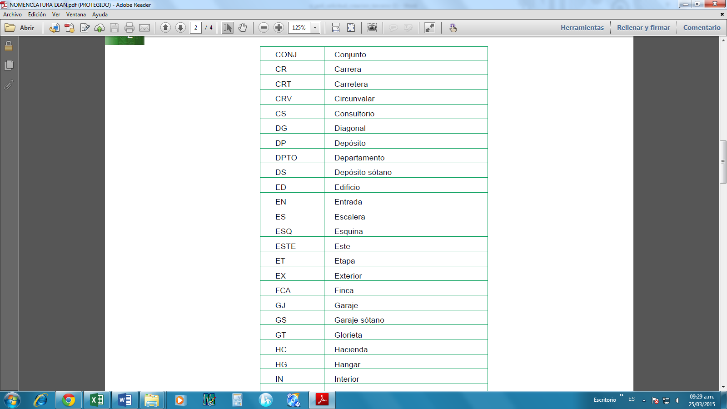

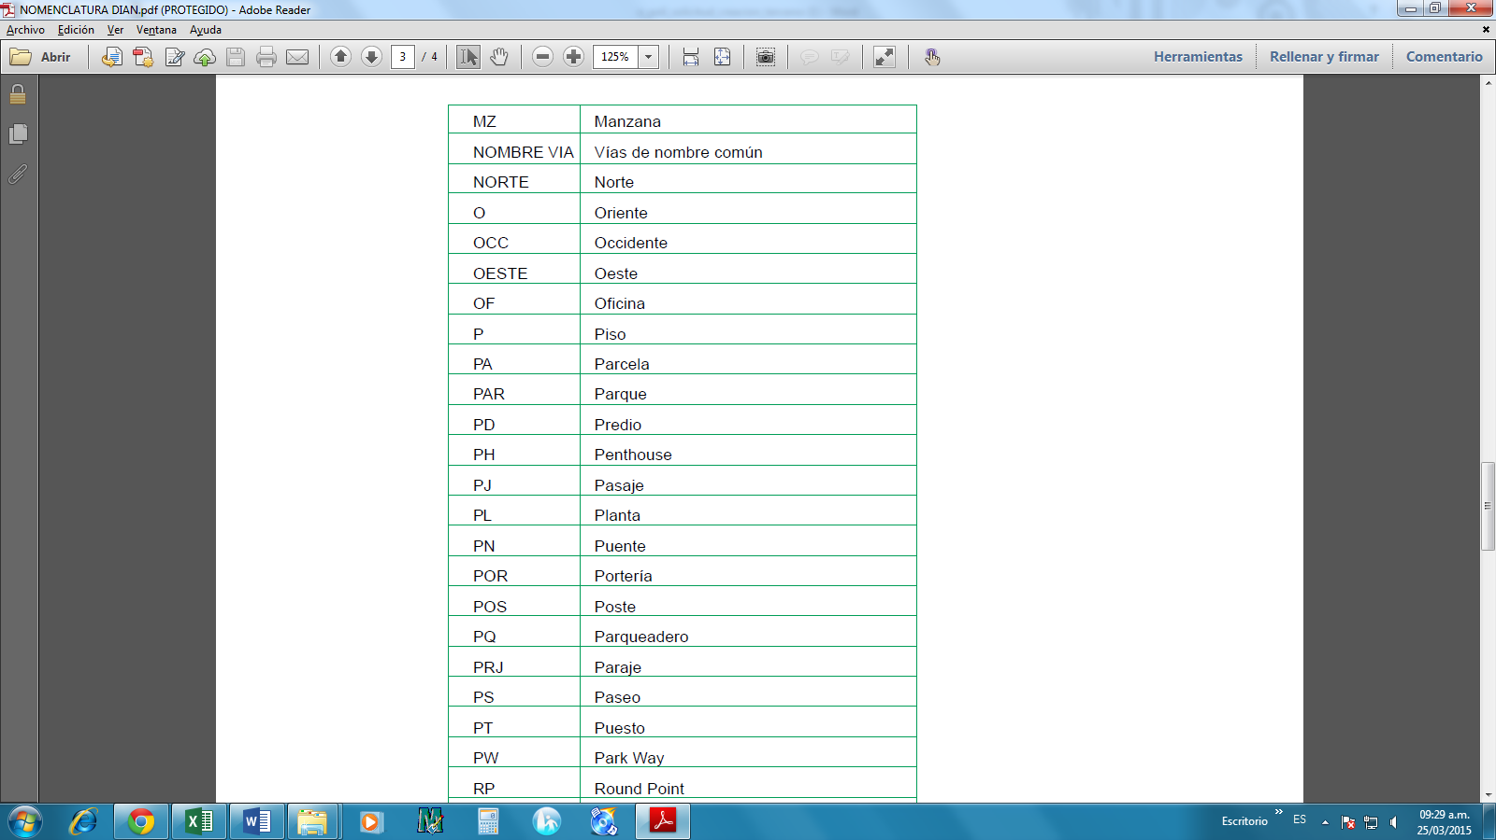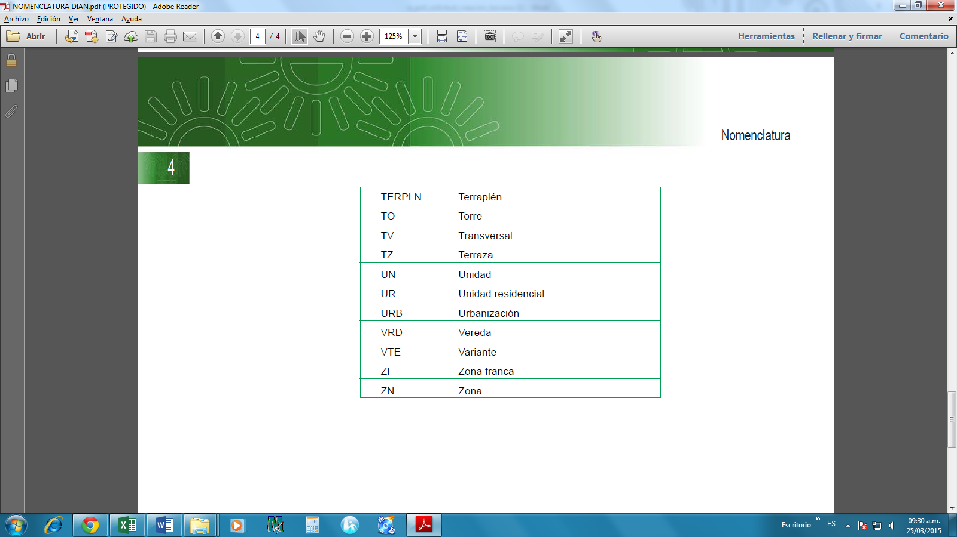

**3.2 Radicación de solicitudes**

Los solicitantes deberán radicar su solicitud por correo electrónico inmediatamente cuenten con todos los documentos soportes en formato PDF y la plantilla en Excel debidamente diligenciada - [Plantilla Terceros](http://intrasanitas/normas/apoyo_osi/gestion_economica/gestion_tributaria/formatos/nueva_planilla_terceros_impuestos.xlsx)

**Nota:** todos los soportes deben ser enviados en un solo archivo PDF por cada tercero. El archivo debe ser nombrado con el número de identificación del respectivo tercero.

**3.3 Grabación de terceros y Cuentas TEF**

Una vez el área de impuestos verifique la recepción de la totalidad de los soportes, dispondrá de tres (3) días hábiles para la creación o modificación de terceros; en caso de ausencia de soportes o ilegibilidad de los mismos, se devolverá de inmediato al solicitante para el reenvió de la información.

La grabación de terceros en el sistema se realizara de acuerdo a lo definido en los manuales de usuario.

**Importante:**

* Es responsabilidad de las diferentes áreas enviar totalmente diligenciada la plantilla de Creación de Terceros al   correo electrónico: creacion[terceros@](mailto:terceros@)colsanitas.com, junto con los documentos soporte requeridos.
* Todos los archivos deben venir en formato PDF.
* Si la solicitud no cumple con todos los requerimientos solicitados no se iniciará la creación del tercero.
* El tiempo de estimado para procesar las solicitudes de creación o modificación de un tercero es de máximo tres (3) días hábiles.

**4 Entrada en vigor y vigencia**

La presente Política, entrará en aplicación a partir del siguiente día hábil después de la fecha de su promulgación y su vigencia se mantendrá mientras no sea modificada o derogada por otra posterior.

**CONTROL DE ACTUALIZACIONES**

|  |  |  |
| --- | --- | --- |
| **VERSIÓN** | **FECHA** | **RAZÓN DE LA ACTUALIZACIÓN** |
|  |  |  |

|  |  |  |  |  |  |
| --- | --- | --- | --- | --- | --- |
| Elaboró: | Luis Felipe Mayorga | Revisó: | Fabio Orlando Serrano P | Aprobó: | Wilson José Mora Sanjuan |
|  | Analista Datamaster |  | Director Planeación Fiscal |  | Gerente Central de Impuestos |
|  | Fecha de Elaboración 13/04/2015 |  | Fecha de Revisión  13/04/2015 |  | Fecha de Aprobación  13/04/2015 |
|  | | Revisó: | Raúl Alvarado Bustos |  | |
|  | Consultor de Mejora Senior |
|  | Fecha de Revisión  13/04/2015 |